PROYECTO INTERDISCIPLINARIO - ENTREGA Nº10
ESTUDIANTE: | CURSO:  5° Básico |  | FECHA:  02 de Nov.
ASIGNATURA: Matemática |  | Plazo ideal:  Noviembre
DOCENTE:
Verónica Silva Soto veronicasilvaicp@gmail.com
Yasna Figueroa Lebel - Docente PIE – yasnafigueroaicp@gmail.com
Consultas y evidencias, enviar al correo electrónico de las respectivas docentes.

OBJETIVO GENERAL: Resolver problemas rutinarios y no rutinarios, interpretando el resto.

INDICACIONES: Estimado estudiante, te saludo cordialmente
En esta guía resolverás problemas.
Ante cualquier duda, no olvides contactarte con tus profesoras.


Matemática

Hoy aprenderemos a interpretar el resto de una división y a resolver problemas que impliquen divisiones.

¿Qué es el residuo o resto de la división?

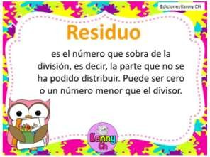
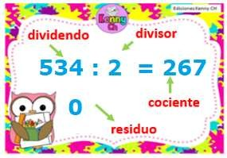

Recuerda que el residuo es siempre menor que el divisor. Si obtienes un residuo mayor que el divisor, debes verificar tu división.
1.- Completa los espacios en blanco:

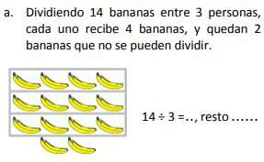 | 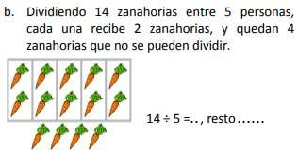
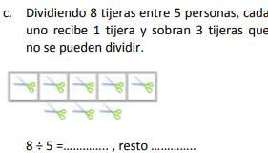 | 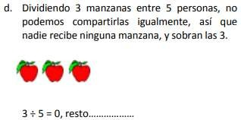
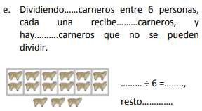 | 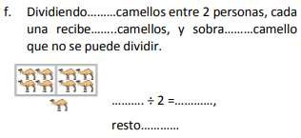

II.- Resuelve los siguientes problemas en tu cuaderno y luego traspasas las respuestas a la guía.

1.- Hay que distribuir 56 pelotas entre 4 niños.  - ¿Cuántas pelotas le corresponden a cada niño? _______________  - ¿Sobra alguno? _____________ | 
2.- Las gallinas de una granja pusieron 675 huevos en una semana. Si cada gallina puso 5 huevos, ¿cuántas gallinas hay en la granja? |  | 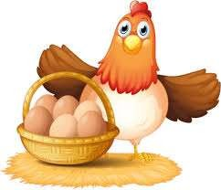
3.- Un museo envía 457 cuadros a una exposición. Si en cada caja caben 4, ¿cuántas cajas se necesitan para todos los cuadros?  - ¿Cuántas cajas estarán llenas? _________  - ¿Cuántos cuadros irán en la caja que no va llena? ___________ |  | 
d) La señora Rosita necesita envasar 368 zanahoria en bolsas. En cada una pondrá 5 zanahorias.  a) ¿Cuántas bolsas necesita para envasar TODAS las zanahorias? ____________  b) ¿Cuántas bolsas irán con las 5 zanahorias?  ___________________  c) ¿Cuántas zanahorias irán en la bolsa que no está llena? _____________ |  | 

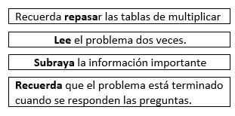

RÚBRICA
ASIGNATURA | Matemática | Guía número 10
NOMBRE ESTUDIANTE
FECHA
CURSO | Quinto Básico

INDICADORES  CRITERIOS | LOGRO DESTACADO | LOGRO ESPERADO | LOGRO INICIAL | POR LOGRAR
Orden | La guía es presentada de una manera ordenada, clara y organizada que es fácil de leer. | La guía es presentada de una manera ordenada y organizada, que es, por lo general, fácil de leer. | La guía es presentada de una manera organizada, pero es difícil de leer. | La guía se ve descuidada y desorganizada. Es difícil saber qué información está relacionada.
Responsabilidad | Entrega a la fecha estipulada y el trabajo esta prolijamente presentado. | Entrega en la fecha estipulada, pero falta prolijidad por ejemplo está sucio. | El trabajo está prolijamente presentado, pero la entrega fuerza de plazo. | Entrega fuera de plazo y falta prolijidad.
Matemática | Resuelve correctamente todas las operaciones, sin errores | Resuelve correctamente casi todas las operaciones, hasta 3 errores | Resuelve las operaciones, pero presenta fallas en varias de ellas. | No resuelve las operaciones.
TOTAL DE PUNTOS |  |  | PUNTOS OBTENIDOS:
NIVEL DE LOGRO
CALIFICACION
OBSERVACIONES

